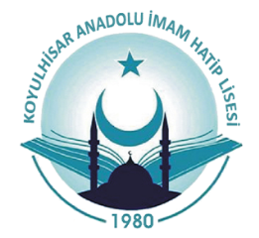

Koyulhisar Anadolu İmam Hatip Lisesi
Okulumuz Sivas İli Koyulhisar İlçesi Orta Mahallede bulunmaktadır. Okulumuz 1956 yılında Devlet tarafından yaptırılmış olup; 1956-1957 Eğitim-Öğretim yılında eğitim-öğretime açılmıştır.Öğrenci sayısının azalması sonucu 1995 yılında eğitim-öğretime 2(iki) yıl ara verilmiştir. Bu 2(iki) yıllık arada okulumuz öğretmenevi olarak kullanılmıştır.
1997-1998 yılında kesintisiz 8(sekiz) yıllık eğitime geçilmesiyle birlikte, Mesudiye-Ordu yolunda bulunan köylerin taşıma kapsamına alınması sonucu Çamlıyaka İlköğretim Okulu olarak tekrar hizmete açılmasına karar verilmiştir.
18/09/2006 tarihinden itibaren okul binası geçici olarak Gaziosmanpaşa Üniversitesi Koyulhisar Meslek Yüksekokulu’nun hizmet binası olarak kullanılmıştır.
2008 yılından itibaren tekrar Çamlıyaka İ.Ö.O olarak kullanılmıştır.
2014 ilçenin Anadolu Lisesi ihtiyacını karşılamak üzere okul binası Anadolu Lisesine tahsis edilmiştir.
2014-2015 Eğitim-Öğretim yılında Koyulhisar Anadolu Lisesi eğitim ve öğretime başlamıştır.
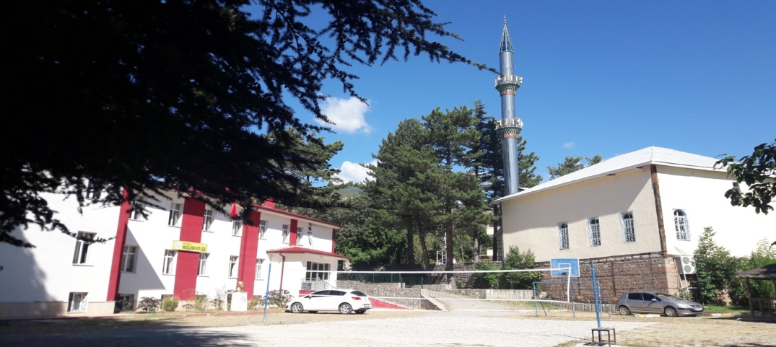
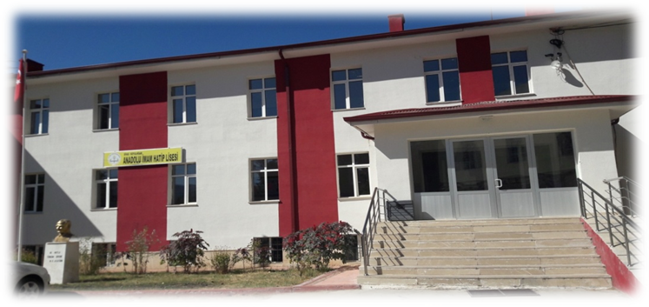
2017- 2018 Eğitim Öğretim yılında okul binası Koyulhisar Anadolu İmam Hatip Lisesine tahsis edilmiş ve Koyulhisar Anadolu İmam Hatip Lisesi eğitim öğretime başlamıştır.
